« Parlons flux de travail » avec Zünd
au JEC World 2023

Altstätten, Suisse, 28 février 2023 – Zünd, le spécialiste des solutions de découpe innovantes, invite le public professionnel à échanger sur les flux de travail rationnels pour la découpe et la fabrication numériques à l’occasion du salon JEC World à Paris.

Zünd sera présent au salon JEC World2023 à Paris du 25 au 27 avril 2023. L’entreprise dévoilera ses derniers développements en matière de solutions de découpe numériques et modulaires lors du salon mondial de l’industrie composite. Les visiteurs pourront s’informer sur des flux de travail rationnels pour la découpe et la fabrication numériques au stand T41 dans le hall 5. Zünd est un fournisseur de solutions complètes et démontre, à l’aide de flux de production réels, comment la gestion des données, la découpe et la fabrication peuvent être numérisées, automatisées et rationalisées de manière intelligente.
Dans la découpe de matériaux composites renforcés aux fibres, la gestion numérisée et sans barrières des données est la clé d’un processus de découpe rationnel et efficace. Le logiciel Zünd PreCut Center – ZPC optimise de manière totalement automatisée les contours de découpe et adapte les trajectoires de découpe au matériau et aux outils utilisés. Grâce à l’imbrication intégrée, les pièces découpées sont emboîtées automatiquement et avec une utilisation maximale du matériau.
Avec Pick&Place Interface, Zünd présente une solution économique pour le prélèvement, le tri et la dépose automatisés de pièces découpées. Pick&Place Interface communique directement avec le robot de prélèvement par l’intermédiaire du logiciel de commande Zünd Cut Center – ZCC. En cas de prélèvement manuel des pièces découpées, l’opérateur peut marquer chaque pièce à l’aide d’étiquettes sur lesquelles sont imprimés des codes-barres ainsi que des informations sur le travail et peut visualiser le processus à l’aide d’un projecteur. Les paramètres nécessaires proviennent des métadonnées de la commande.

Avec le Heat Sealing Module – HSM, Zünd propose un outil performant pour la découpe de tissus secs avec soudure des bords simultanée. Cela facilite la manipulation des pièces découpées tout en réduisant le temps de nettoyage de la bande transporteuse. Le Heat Sealing Module – HSM ainsi que tous les autres systèmes techniques seront présentés sur un cutter Zünd G3, le système de découpe privilégié dans le secteur automobile ainsi que dans l’aérospatiale. Les cutters offrent une performance de découpe maximale et sont orientés en conséquence vers une production automatisée et numérisée. Ils peuvent être automatisés étape par étape et conviennent aux matériaux les plus divers comme la fibre de carbone, la fibre de verre, les préimprégnés ou les tôles organiques thermoplastiques, les noyaux en nid d’abeille ou en mousse rigide.

Zünd vous donne rendez-vous au JEC World 2023 à Paris pour découvrir les dernières innovations dans le domaine de la découpe numérique et de la fabrication de matériaux composites renforcés aux fibres.

www.zund.com

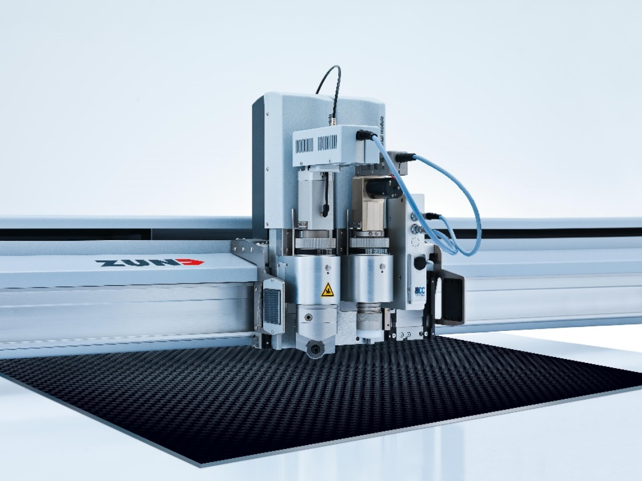

À propos de Zünd Systemtechnik AG
La société Zünd Systemtechnik AG est une entreprise familiale suisse opérant dans le monde entier et spécialisée dans les systèmes de découpe numériques. Zünd est synonyme de qualité suisse et de garantie de précision, de performance et de fiabilité. Depuis 1984, Zünd conçoit, produit et commercialise des systèmes modulaires de cutters et figure parmi les entreprises les plus performantes au monde dans ce domaine.
Ses clients sont des prestataires de services commerciaux et des entreprises industrielles du secteur graphique, de l’emballage, de l’habillement et du cuir, ainsi que du marché du textile et des composites. Au siège à Altstätten en Suisse se trouvent la recherche et le développement, le marketing et la production de l’entreprise. Outre ses propres sociétés de vente et organisations de SAV, Zünd Systemtechnik collabore dans le monde entier avec des partenaires commerciaux indépendants et de longue date.

Zünd sera présent au salon JEC World 2023 à Paris. L’entreprise dévoilera ses derniers développements en matière de solutions de découpe numériques et modulaires lors du salon mondial de l’industrie composite.

